Проверка воды на качество
Следя за своим здоровьем, следует понимать, что функционирование нашего организма напрямую зависит от употребляемой пищи. Основу нашего ежедневного рациона составляет питьевая вода. Очень важно, чтобы потребляемая жидкость соответствовала требованиям, предъявляемым к её составу и нормам. Питьевая вода должна:
- содержать оптимальное количество минеральных веществ,
- быть безопасной в отношении эпидемиологии,
- быть по своему химическому составу безвредной.
Проверить воду на качество поможет глубокий анализ питьевой воды.
Проверка качества воды очень трудоемкий процесс, который требует применения специальных приборов и оборудования. Перед тем, как купить прибор для проверки воды советуем внимательно изучить все стандарты, к которым прибегает производитель. Отдавайте предпочтение проверенным поставщикам, обязательно читайте отзывы покупателей.
Где приобрести прибор для анализа воды?
Для экономии вашего времени, советуем прибегнуть к услугам интернет-магазина нашей компании. На сайте представлен большой спектр продукции, благодаря которым можно проводить тесты для воды, измеряя её состав и характеристики. Находясь на рынке более десяти лет, мы зарекомендовали себя надежным поставщиком, который ценит клиента и индивидуально подходит к заказу. Каждый прибор для измерения качества сертифицирован и соответствует стандартам.
Если у вас появятся вопросы, вы можете обратиться за поддержкой в наш сервисный центр. Работники ответят на все вопросы и, при необходимости, помогут подобрать анализатор качества воды в соответствии с поставленными требованиями и адекватной ценой. Широкий ассортимент позволяет приобрести изделия для выполнения разных задач. Мы предлагаем оборудование необходимое для того, чтобы провести общий тест воды, и устройства, с помощью которых можно определить конкретную характеристику жидкости.
В нашем магазине продукция в наличии постоянно. Выбрав понравившийся измеритель качества воды, вы сразу же можете заказать прибор. Наличие собственного склада, позволяет нам незамедлительно осуществлять отправку товара во все города Украины при помощи транспортных компаний. При заказе особенного товара стоимостью от двух тысяч гривен цена на доставку нулевая. Для жителей Киева предлагается курьерская доставка и самовывоз из офиса.
Мы единственная украинская компания, которая официально импортирует и продает приборы для измерения качества воды. Сотрудничая с нами, вы получаете высокий уровень качества, приятное обслуживание и техническую гарантию на изделие.

Уникальность по Адвего – 100%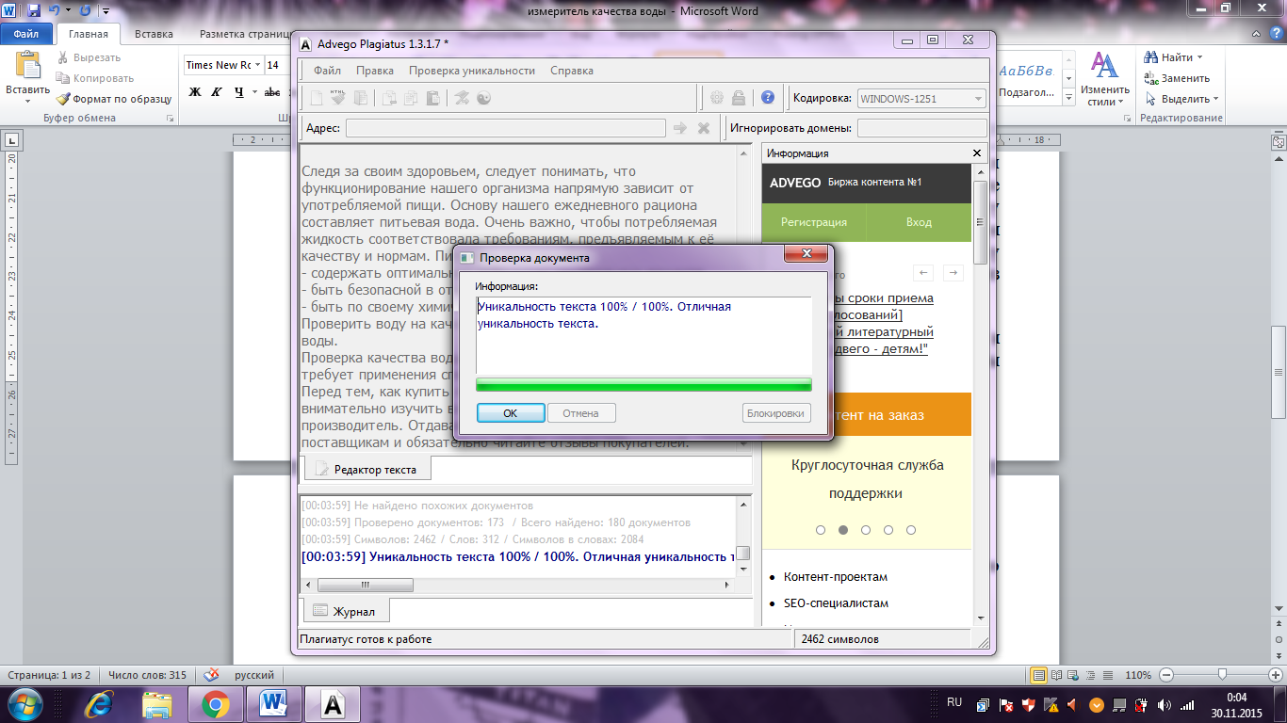
Уникальность по текст.ру – 100%
